Knauf AQUAPANEL® Verabeitungszubehör

Knauf Gips

Eigenschaften

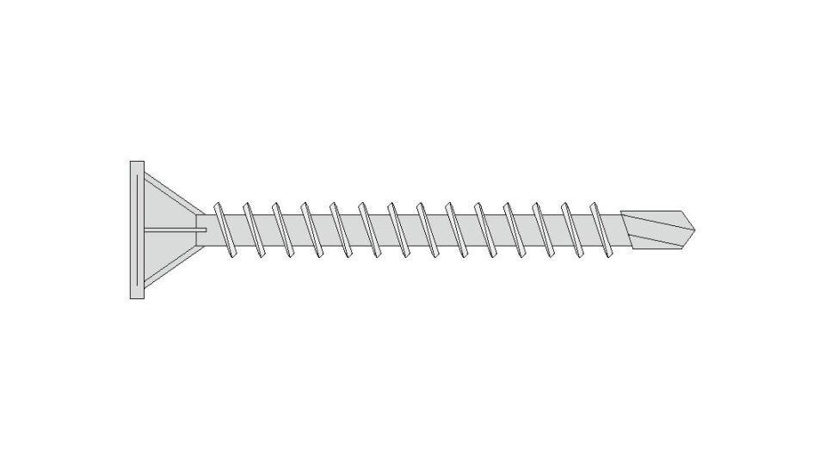

Anwendung Mörtel

Klebmörtel, Klebemörtel

Ausführung

Armierung Plattenstöße, Armierung Übergänge, Ecken-Armierung, Flächen-Armierung

Bindemittelbasis

Dispersion, Zement

Eigenschaften

diffusionsoffen, haftvermittelnd, Untergrund verfestigend, wasserabweisend

Einsatzort

außen

Farbton

weiß

Werkstoff

Dispersion, Glasfaser, Polyethylen (PE), Zement

Breite (mm)

200,00

Länge (mm)

200,00

Anwendung Spachtelmasse

Flächenspachtel, Fugenspachtel, Reparaturfeinspachtel

Chemische Beständigkeit

alkalibeständig

Diffusionsverhalten

diffusionsfähig, diffusionsoffen

Eignung (Sonderanwendungen)

Feuchtraumeignung

Faserart

Filament

Spezifikation Mörtel

Normalmörtel